**《总复习（三）》学习指南**

**学习目标：**

1.在观察、对比、计算的过程中，回顾学过的平面图形面积的计算公式及推导过程，并能用面积公式解决简单的实际问题。

2.通过多边形面积之间关系的探索，运用转化的思想方法发展推理能力。

3.感受数学内容之间、数学和生活之间的密切联系。

**学习任务单：**

**【课前准备】**

笔、学习指南

**【课上活动】**

活动一：

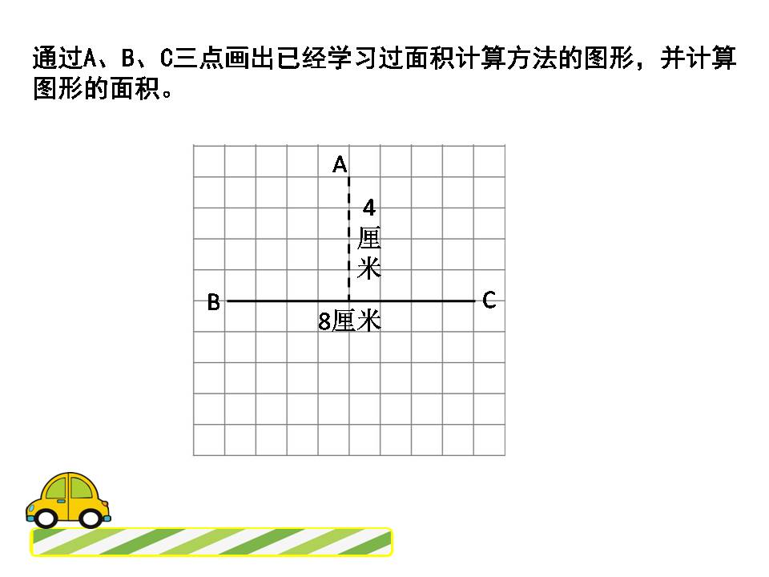

活动二：

在横线上写出下面图形的面积公式（用字母表示）。

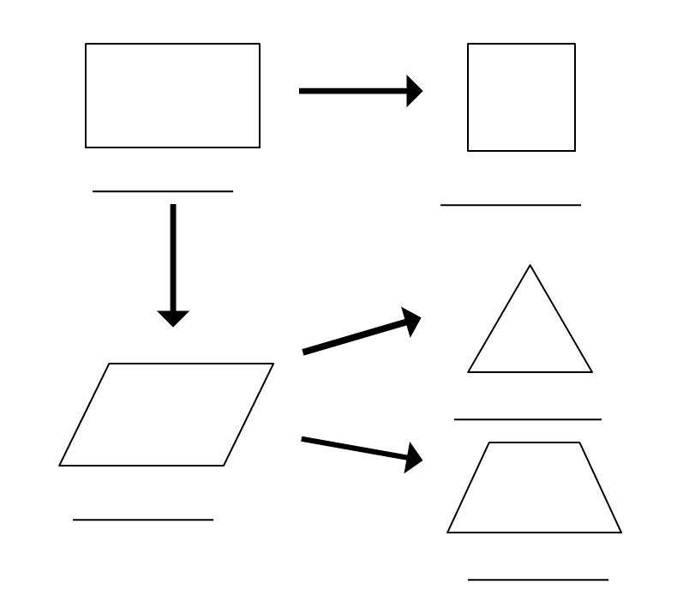

活动三：

下面这块地种了三种蔬菜。这块地共有多少平方米？

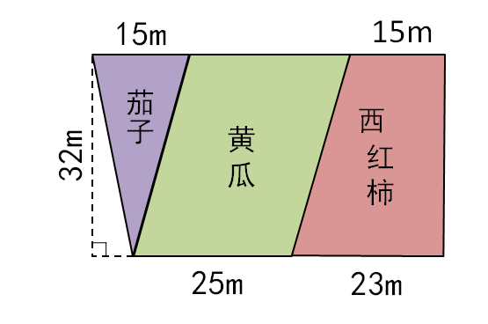

**【课后小结】**

通过今天的学习，能回忆一下你是如何学习的吗？有那些收获？还有什么想研究的问题？

**【课后作业】**

1.完成课上的学习单。

2.完成学情反馈和学程拓展上面的练习。

**【参考答案】**

学情反馈答案:

1. 270平方厘米 ；324平方厘米；3.61平方厘米；

3.41平方厘米；4.5平方厘米；525平方厘米

2.面积都是3平方厘米。

发现：等底等高的图形面积都相等。

3.略，合理即可。

学程拓展答案：

（1）5厘米

（2）高4厘米 40平方厘米

（3）阴影部分三角形的面积：

S=ah÷2

=（6+3）×6÷2

=9×3

=27 cm²

利用两个正方形设计出和图中阴影部分面积相等的三角形。